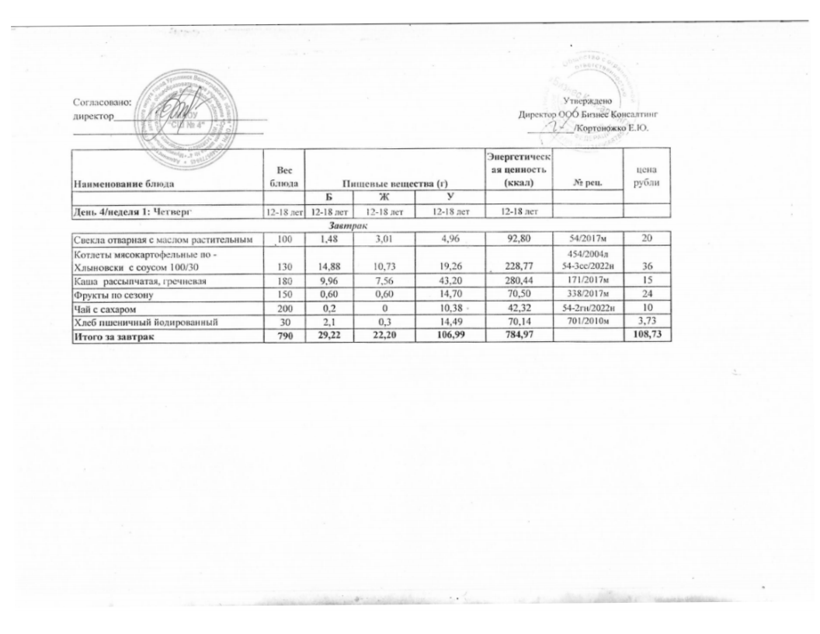
10.01.2025 год
10.04.2025г.

